aaa

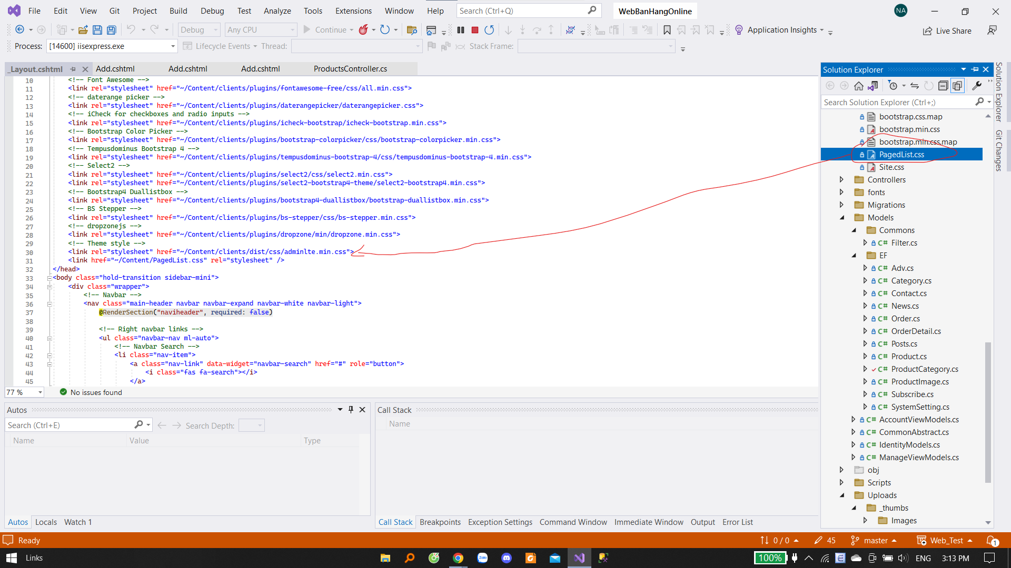

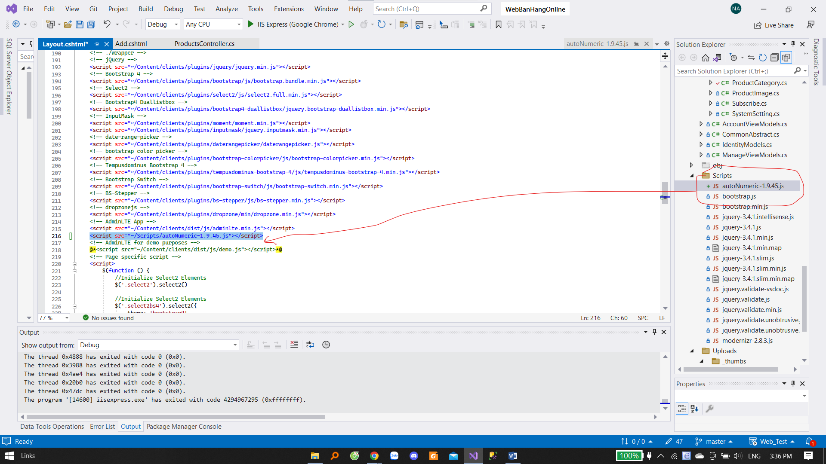

Mỗi khi sửa dữ liệu sẽ luôn ảnh hưởng dến database nên phải add migration lại không thì chướng trình sẽ lỗi không chạy được, và sửa thêm cái j thì lúc add phải đặt tên cho nó như vậy cho dễ hiểu lần đọc sau

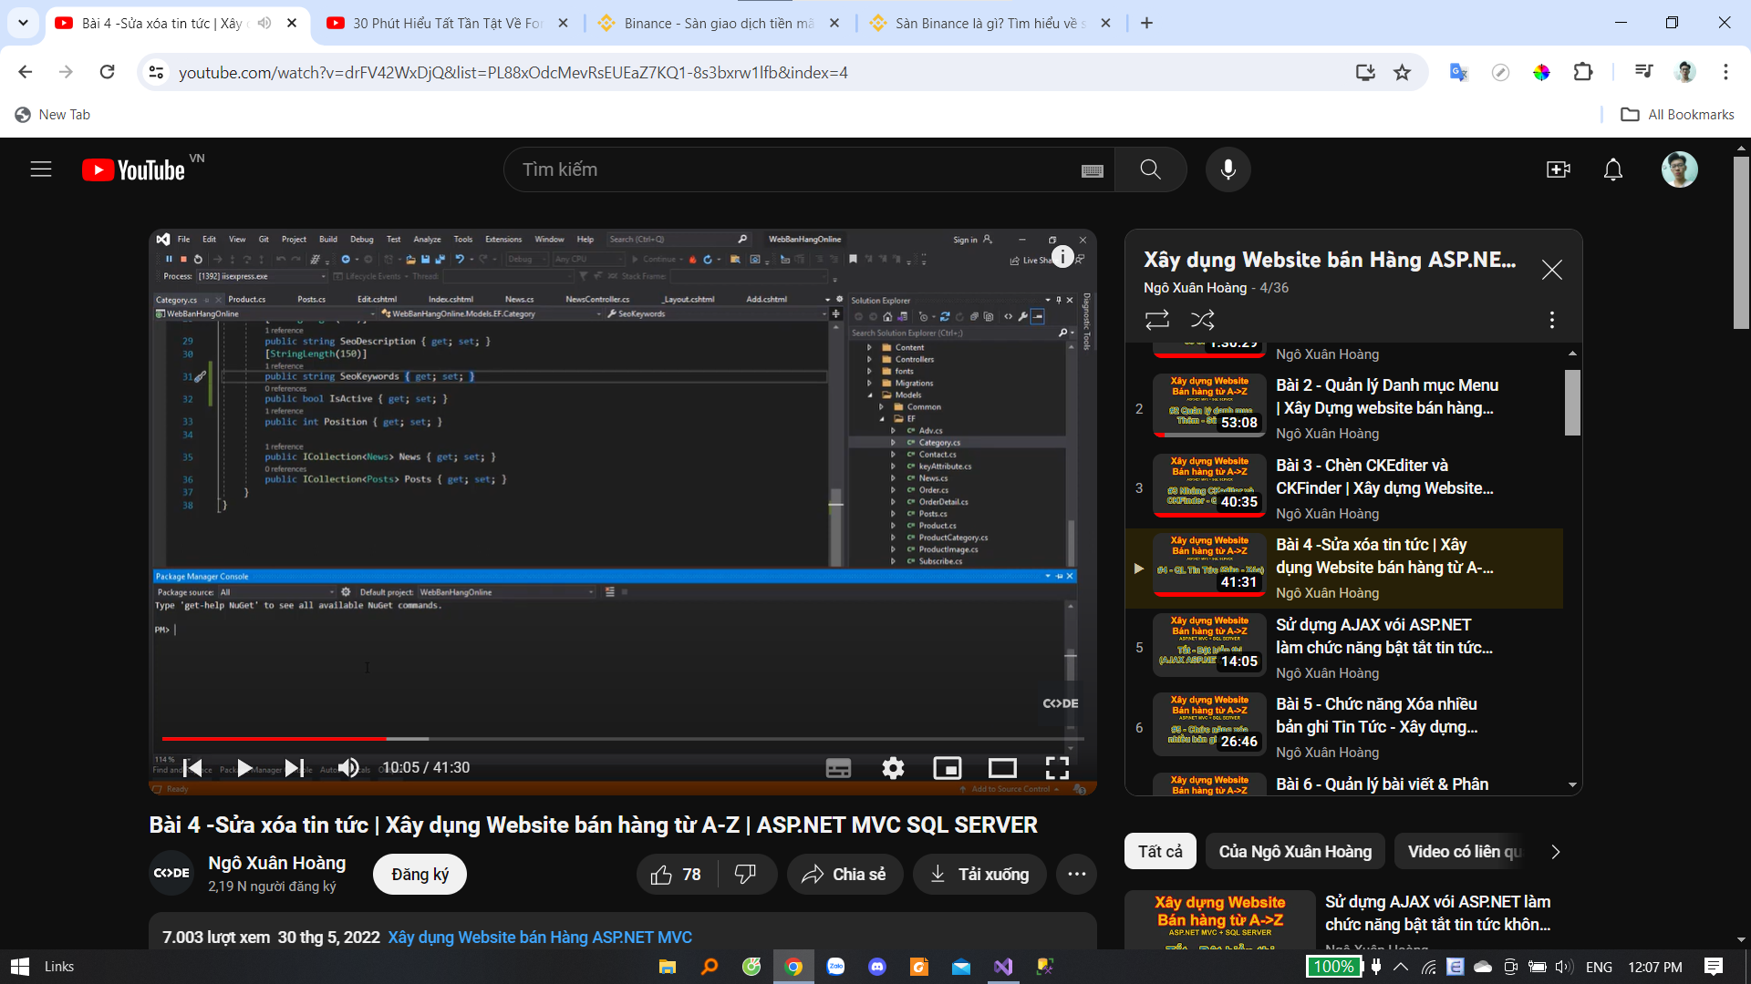

Câu lệnh: add-migration + ‘tên đặt cho dễ hiểu’

update-database

Update code lên git:

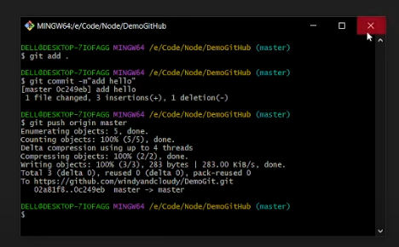

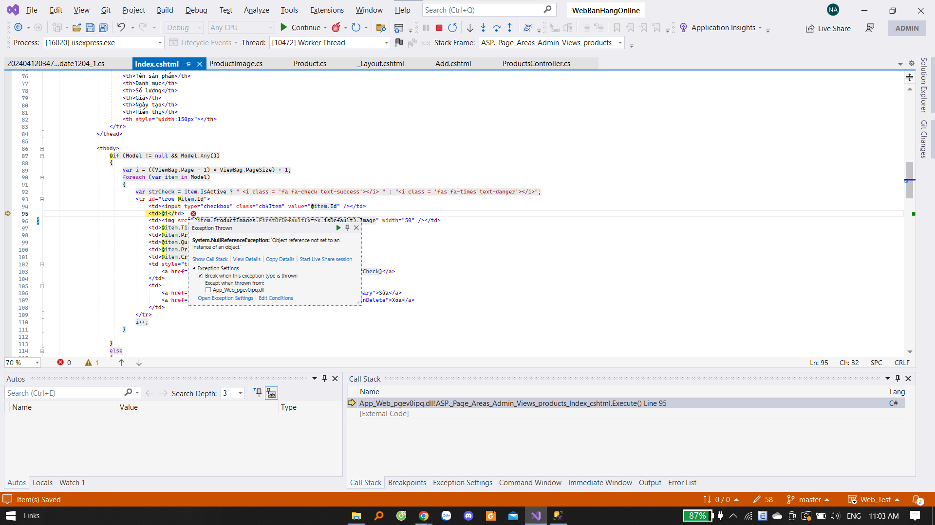

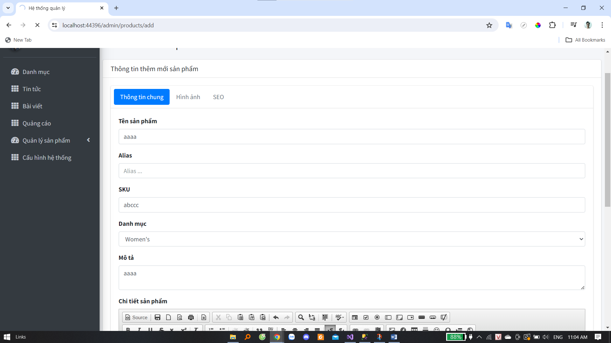

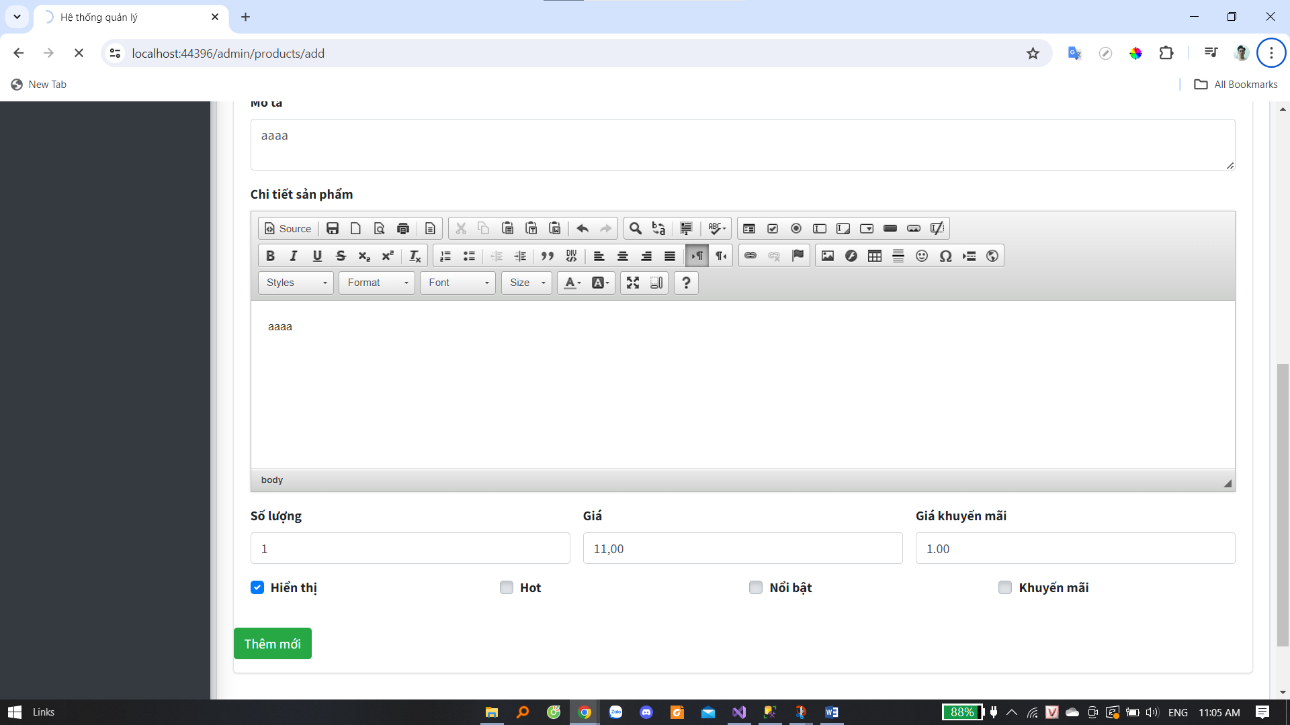

Lỗi trên sảy ra khi chưa thêm hình ảnh mà đã bấm vào “Thêm mới”.

Cách khắc phục:

Vào sql server và xóa dòng dữ liệu bị lỗi đi là xong.

